

- 广州为国酒业销售有限公司 董事长
- 嘿玛产业发展（广州）有限公司 董事长
- 贵州嘿玛为国共享基酒供应链有限公司 董事长
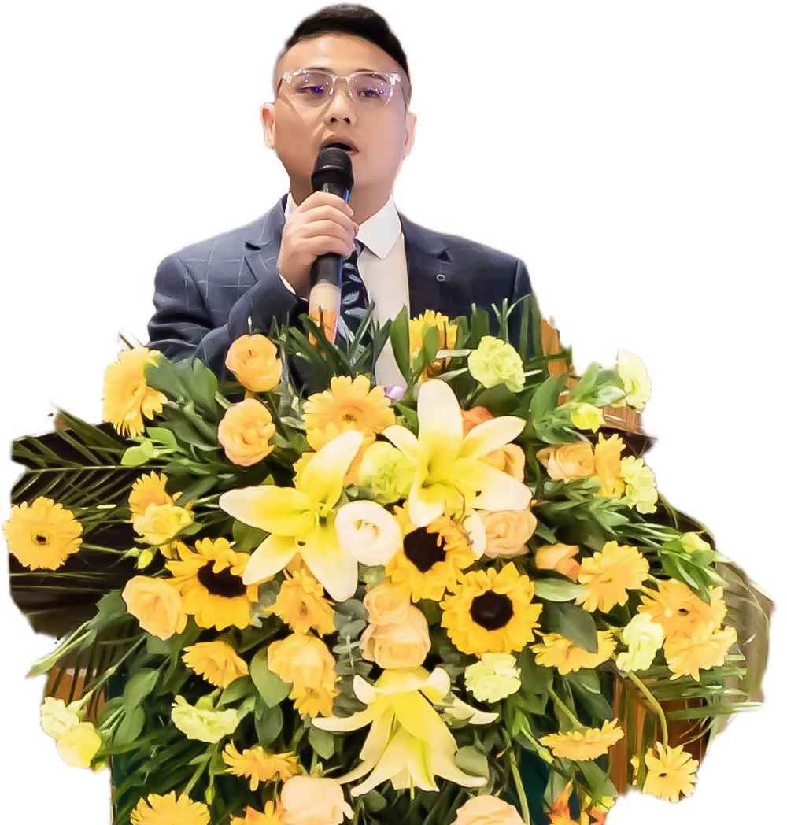
刘烨，为国酒业的创始人，嘿玛团队的首创者，抖音变现领域的领军人物。军人出身，以钢铁般的坚定意志，展现了非凡的领导才能和创业精神。

在2021年，带领普通的宝妈开始了抖音创业之旅，经过一年的努力，取得巨大成功，并把所获利润全部分配给了数千名代理。这一成就不仅体现了他的商业智慧和领导力，更展示了他的人格魅力和社会责任。

在2022年，刘烨成功转型私域营销，并将实体产业落地，构建了嘿玛产业集团。他在全国范围内布局了24个运营中心，始终秉持着“你信嘿玛一次，嘿玛护你一世”的经营理念。同年10月，他创立了为国酱酒新零售平台，立志以酒为媒介，影响一批人，帮助一批人，成就一批人，共同努力将《为国》打造成为深受国民青睐的酱酒知名品牌。

目前，刘烨担任为国酱酒新零售全国运营总指挥，负责领导和管理全国的运营工作。他的才华和领导能力，将继续推动为国酒业的快速发展和壮大。

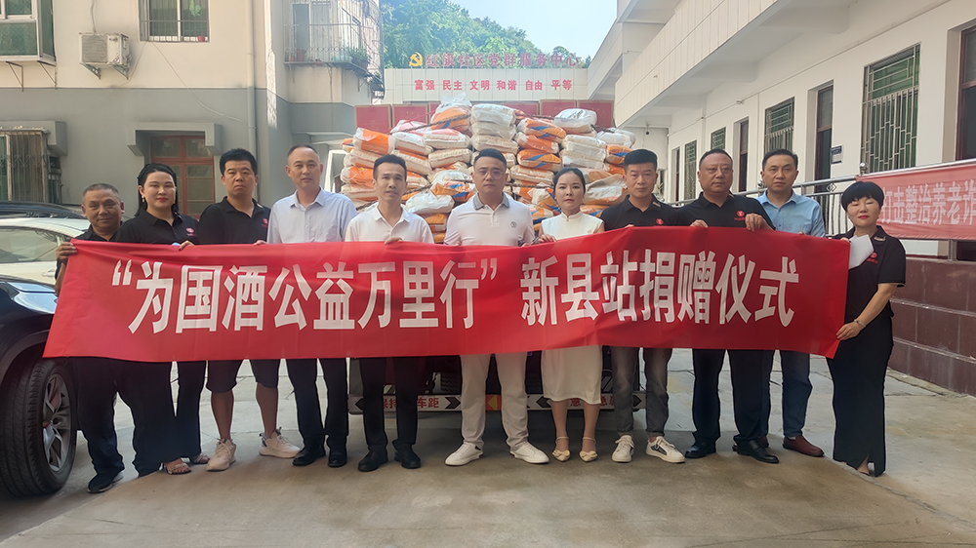

2023年，刘烨启动了为国酱酒公益万里行捐赠活动，亲自带队前往河南新县，为困难群众、退伍军人和贫困学生捐赠物资和现金，帮助了200多个困难家庭。这一善举充分展现了他作为一位具有社会责任感的企业家的担当。

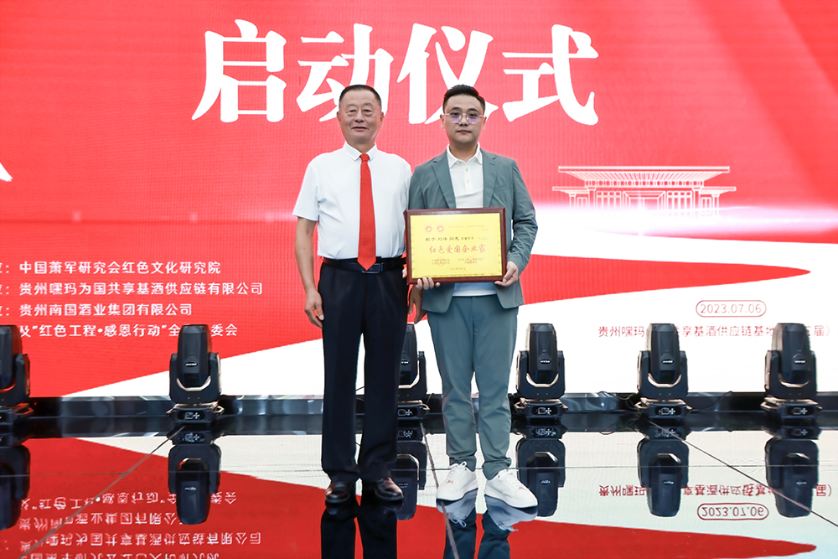

同年，中国萧军研究会红色文化研究院姜文华副院长亲自授予刘烨同志“红色爱国企业家”的荣誉称号，以表彰他在创业和发展过程中，对于红色文化传承和推广做出的积极贡献。

